Взято с сайта: http://edu.rin.ru/cgi-bin/article.pl?ids=2&id=1520

Игры на уроках информатики
Есин Николай Макарович, Новикова Наталья Григорьевна
Шесть лет назад в Учебно-воспитательный комплекс N 2 впервые на урок информатики пришли шестилетние дети. За эти годы накоплен опыт обучения младших школьников информатике, результатом которого стало создание пропедевтического курса.
Мы старались сделать курс развивающим, интересным и поставили своей целью:
а) формирование основ информационной культуры, то есть овладение основными понятиями информатики (компьютер, информация, команда, алгоритм, исполнитель);
б) развитие логического и образного мышления, что становится возможным благодаря широкому использованию графических и звуковых средств;
в) закладывание основ алгоритмизации, структурирования деятельности, направленной на решение поставленной задачи.
Принципы, положенные в основу курса - принцип развивающего обучения, индивидуализация и дифференциация обучения, наглядность, доступность подачи информации. Игровой элемент - обязательный атрибут каждого урока. В целях стимулирования самостоятельности и активности каждого учащегося, им предлагаются задания, направленные на развитие памяти, внимания и логического мышления. Привлечение компьютера рассматривается как способ активизации творческого развития личности.
Компьютерные программы, имея игровую форму, несут большую дидактическую нагрузку. Они тесно связаны с содержанием наших рабочих тетрадей. Высокая насыщенность урока поддерживается благодаря разнообразию форм урока, широкому применению игровых методов обучения и контроля знаний. Урок мы делим на две части: теоретическую и практическую с использованием компьютера. Между ними - разминка, гимнастика для глаз.
Предлагаем некоторые игры, используемые нами на уроках. Их цель - сформировать представление об информации, ее формах, каналах получения информации человеком, развить внимание, память, рефлексию, выработать навыки культурно-продуктивного общения.
Применение игровой методики при обучении информатике учащихся младшего школьного возраста:
Темы | Активные (групповые) | Компьютерные | Развивающие (индивидуальные)
Информация. Каналы получения | 1.Восстанови скульптуру. 2.Кто задает ритм. | 1.Малыш-1 (собери картинку) 2. PAZZLE | 1. Пазлы. 2. Собери открытку из частей 3. Как лучше запомнить
Кодирование информации | 1.Общее дело 2.Испорченный телефон 3.Крокодил | 1.Роботландия (чёрные ящики, морской бой) 2. ADIBOU (перевод на английский язык) 3. Кроссворды | 1. Ребусы 2. Японские кроссворды 3. Зашифрованное письмо 4. Морской бой
Передача информации | 1. Крокодил 2. Продолжи рассказ 3. Я тебя понимаю | 1.Роботландия (Привет) 2. Текстовый редактор | 1. Допиши предложение 2. Напиши письмо 3. Придумай знак по ТБ
Обработка информации | 1. Три "Да" 2. Зеркало | .Роботландия (Микрон диктант, вставь пропущенную букву, чёрные ящики) 2. Малыш-1 (подбери пару). 3. Кроссворды | 1. Раскрась по правилам 2. Найди соответствие 3. Найди различия 4. Что за чем следуют? 5. Загадки
Компьютер. Составные части | 1. Спектакль "Репортаж из ЦП" | 1. Роботландия (устройство компьютера, плюсик, курсор) 2. Клавиатурный тренажёр | 1. Склей свой компьютер 2. Склей дискету
Алгоритмы. Исполнители | 1. Спектакль "Переправа солдат" 2. Спектакль "Волк, коза и капуста" | 1. Алгоритмика 2. Роботландия (алгоритмы) 3. КуМир (Робот) | 1. Муравьиные сказки 2. Выполни задание 3. Нарисуй (Рабочие тетради 1, 2)
Игра 1. Испорченный телефон
Группа делится на две команды, каждая выстраивается в ряд. Учитель первому в каждом ряду сообщает информацию, например слова `компьютер` и `алгоритм`, и они передаются по ряду каждому от второго до последнего:
a) шепотом на ушко, (остальные не слышат);
b) жестами, пантомимой (остальные с закрытыми глазами);
c) знаками, рисунками (остальные с закрытыми глазами).
Последний сообщает полученную информацию, и она сравнивается с первоначальной.
Задание: обсудить ситуацию потери, искажения информации.
Игра 2. Я тебя понимаю ( Три `Да`)
Группа разбивается на пары. Партнер А задает вопросы партнеры В относительно его состояния, настроения. Необходимо добиться не менее трех положительных ответов. Например:
- Тебе грустно?
- Нет.
- Тебе весело?
- Да.
- Ты доволен, что мы играем?
- Да.
- Тебе нравится такая игра, когда тебя спрашивают?
- Да.
Партнеры А и В меняются ролями.
Задание: обсудить процесс обмена и коррекции информации (запрос-ответ)
Игра 3. Привет
Диалоги компьютера и пользователя на примере работы с программами `Роботландия`, `Тренажеры`, `Привет`.
Задание: обсудить процесс обмена информацией между человеком и компьютером.
Игра 4. Крокодил
Группа разбивается на пары. Партнер А задумывает слово (пишет на карточке) и невербально (жестами, мимикой) сообщает его партнеру В. Партнер В выдвигает предположения, его задача - отгадать (принять) сообщение. Партнеры А и В меняются ролями.
Задание: обсудить разнообразие представления (кодирования) информации и важность совпадения представлений у отправителя и получателя.
Игра 5. `Общее дело`
Группа разбивается на тройки. Партнер А не может видеть (глаза закрыты), партнер В не может слышать, партнер С не может говорить, но им нужно договориться об общем деле (например, о том, что забор следует покрасить в зеленый цвет).
Задание: обсудить, как происходит обмен информацией при ограничениях на какой-либо из каналов ввода или вывода информации.
Игра 6. `Создай рассказ`
Вся группа (по одному предложению от каждого) составляет связный рассказ.
Задание: обсудить возможность перестановки предложений в рассказе, взаимосвязанность событий, действий.
Игра 7. `Как лучше запоминается?`
Тест: учитель диктует 10 слов, их необходимо восстановить по памяти. Определяется количество верно запомненных слов. Тест повторяется с другими словами, но учитель дает инструкцию - после каждого услышанного слова:
а) представить написание его золотыми буквами;
б) представить его вкус;
в) представить его цвет;
г) представить его запах;
д) представить его на ощупь.
Определяется количество верно запомненных слов.
Задание: обсудить зависимость сохранения и воспроизведения информации человеком от количества каналов ее получения.

Взято с сайта: http://www.rusedu.ru/detail_967.html
Занимательная дидактика на уроках информатики
(из опыта работы учителя информатики МОУ школы №176 г. Самары Березиной Г.Н.)

Информатика одна из важнейших учебных дисциплин. Современную жизнь уже невозможно представить без персонального компьютера и сети Интернет. Последний облегчает поиск нужной информации, а без многих компьютерных программ невыполнимо огромное количество работ. Именно поэтому учащимся нужно прочно овладеть такими необходимыми знаниями, а уроки должны быть познавательными и нескучными.
Часто на уроках дети бывают зажаты и скованны, они стесняются посторонних и поэтому их поступки и ответы бывают непредсказуемы. Для создания непринужденной атмосферы во время урока можно проводить валеологические минутки для отдыха и расслабления. Это могут быть и короткие разминки, игры «Поделись улыбкою своей!», шуточные викторины, забавы с пословицами, разгадывание загадок, и т.д. Особенно хочется выделить игры-соревнования, в которых формируется и закрепляется мотивация достижения успеха. Учеными отмечено, что продуктивность запоминания в игре значительно выше, а развитие памяти тесно связано с развитием мышления у детей.
Кроме перечисленных элементов занимательной дидактики я на своих уроках широко применяю ребусы и кроссворды. Причем, эти задания для своих одноклассников обычно составляют сами дети. Они рисуют красочные и интересные ребусы, составляют кроссворды по теме урока, иногда и в качестве домашнего задания. Этот прием дает очень хороший результат не только в младших классах, но и в среднем и старшем звене: ребята учатся пользоваться полученными знаниями, терминологией, развивается их память и логика.
Таким образом, занимательная дидактика обязательно должна использоваться на уроках информатики.
Ниже я привожу примеры заданий, которые использую на уроках.

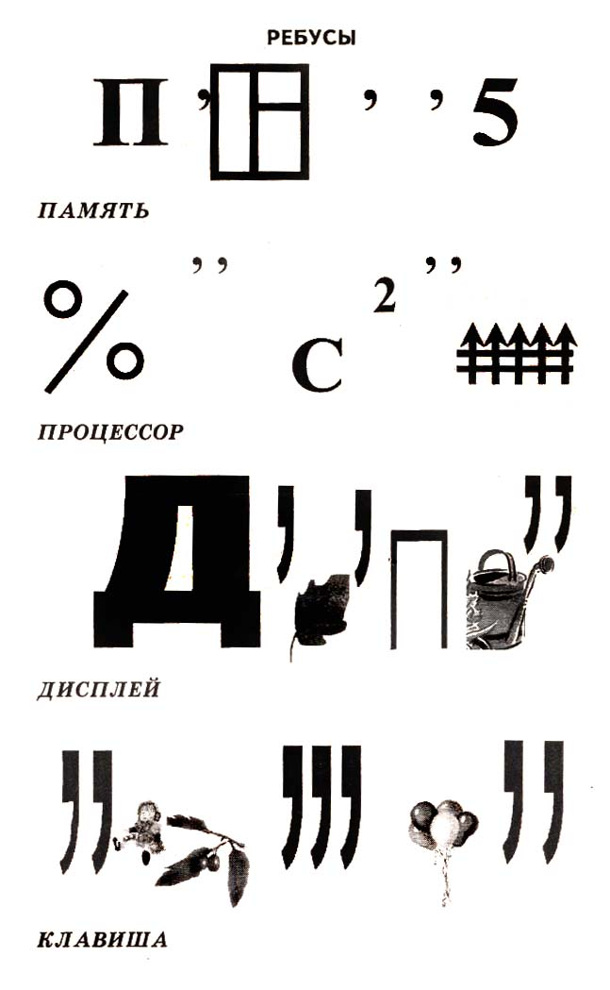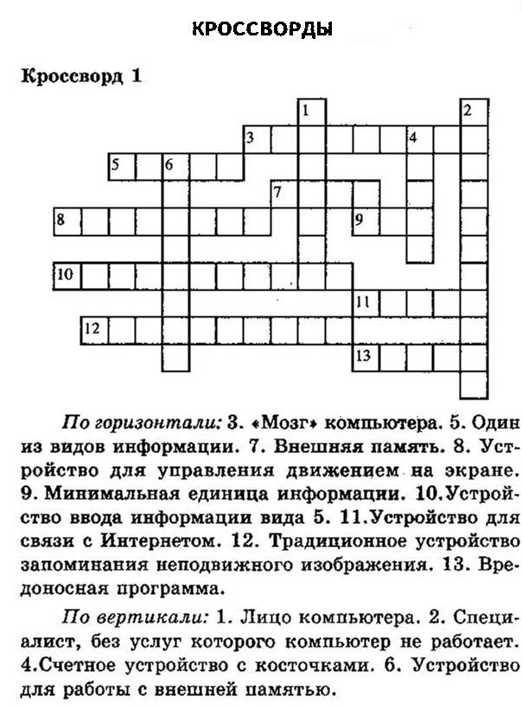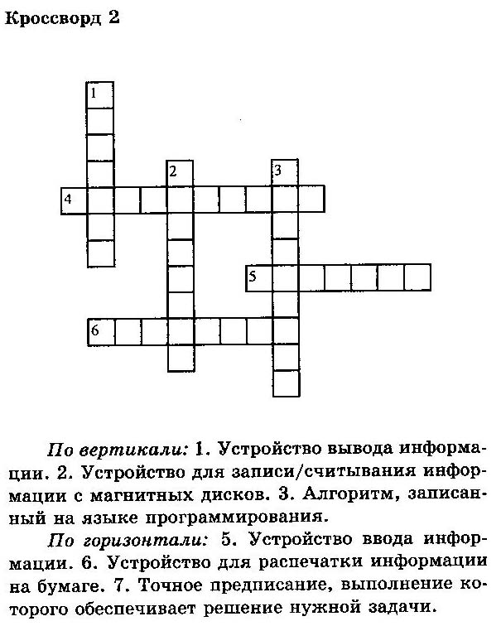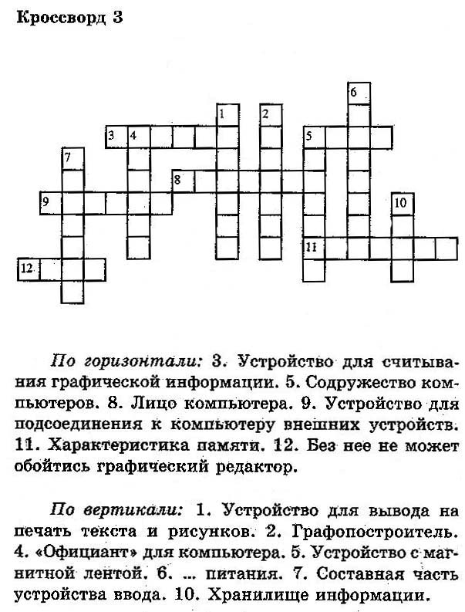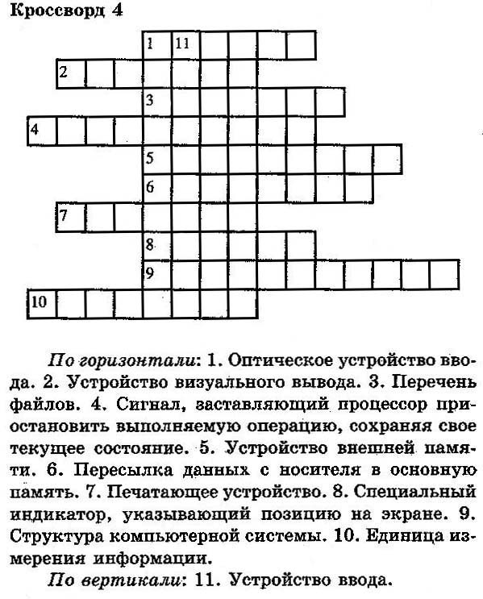

Ответы на кроссворды:
Кроссворд 1.
По горизонтали: 3. Процессор. 5. Видео. 7. Диск. 8. Джойстик. 9. Бит. 10. Видеокамера. 11. Модем. 12. Фотоаппарат. 13. Вирус.
По вертикали: 1. Монитор. 2. Программист. 4. Счеты. 6. Дисковод.
Кроссворд 2.
По горизонтали: 4. Клавиатура. 5. Принтер. 6. Алгоритм.
По вертикали: 1. Дисплей. 2. Дисковод. 3. Программа.
Кроссворд 3.
По горизонтали: 3. Сканер. 5.Сеть. 8. Монитор. 9. Разъем. 11. Емкость. 12. Мышь.
По вертикали: 1. Принтер. 2. Плоттер. 4. Кабель. 5. Стример. 6. Источник. 7. Клавиша. 10. Диск.
Кроссворд 4.
По горизонтали: 1. Сканер. 2. Дисплей. 3. Каталог. 4. Прерывание. 5. Винчестер. 6. Загрузка. 7. Принтер. 8. Курсор. 9. Архитектура. 10. Килобайт.
По вертикали: 11. Клавиатура.

